ABECEDA – Opakovanie, 2. ročník Meno: _______________________
1. Doplň chýbajúce slová.
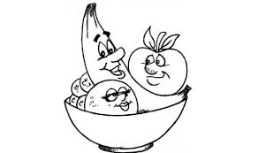
__________________ je usporiadanie písmen, ktoré nasledujú v rade za sebou od _______ po _______ . Abeceda má _____ písmen.
2. Doplň do abecedy chýbajúce písmená:
a, ___, ___, b, c, ___, ___, ď, ___, dž
r, ___, ____, š, t, ___, ___, ú, ___, w, x, ___
k, l, ___, ___, m, ___, ň, ___, ___
e, ___, f, ___, h, ___, i, ___, j
2. Podčiarkni slovo, ktoré nie je správne zoradené podľa abecedy.
a) banán, čučoriedka, malina, ananás, pomaranč
b) baklažán, mrkva, paprika, rajčina, karfiol
3. Očísluj názvy ovocia a zeleniny v správnom abecednom poradí :
kivi | marhuľa | broskyňa | hruška | citrón | jablko

4.
zeler | repa | mrkva | brokolica | uhorka | šalát

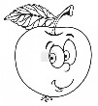
5. Vyfarbi jabĺčko v riadkoch, kde sú slová usporiadané podľa abecedy.
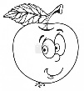
a) cesnak, egreš, jahoda, kel, petržlen,
b) kel, cuketa, fazuľa, patizón, rukola
c) jahody, maliny, orechy, ríbezle, slivky
5. Doplň názov ovocia alebo zeleniny tak, aby boli slová usporiadané podľa abecedy:
baklažán, cícer,________________, hrach, chren, _______________, šalát

